基隆市114年度性別平等教育宣導月辦理成果
學校名稱: 暖暖高中
編號 | 名稱 | 辦理方式  (勾選) | 日期 |  | 活動內容 | 參與 對象 | 人次
1 | 家長日-性剝削防治宣導 | □性平委員會  ■集會宣導  □期刊宣導  □研習  □活動(競賽、表演、參觀)  □讀書會  □其他 書面資料發放 | 114/3/8 |  | 講師：王欣怡  主題：性剝削防  治宣導  時數：10分鐘  成效：性剝削防治宣導 | 本校  家長 | 80
2 | 兒少性剝削防治宣導 | □性平委員會  □集會宣導  □期刊宣導  ■研習  □活動(競賽、表演、參觀)  □讀書會  □其他________ | 114/3/27 |  | 講師：黃葳威  主題：兒少性剝削防治宣導  時數：2小時  成效：兒少性剝削防治宣導 | 本校  教師 | 29
3 | 性別平等書展活動 | □性平委員會  □集會宣導  □期刊宣導  □研習  □活動(競賽、表演、參觀)  □讀書會  ■其他靜態書展活動 | 114/3/27/  -4/10 |  | 講師：無  主題：性別平等書展活動  時數：  成效：性別平等書展活動 | 本校  師生 | 450
4 | 晨讀活動  「優雅而堅定的女權戰士」 | □性平委員會  □集會宣導  □期刊宣導  □研習  □活動(競賽、表演、參觀)  ■讀書會  □其他________ | 114/4/18 |  | 講師：各班導師  主題：性別平等書展活動  時數：0.5  成效：性別平等晨讀活動 | 中一、中二  學生 | 97
5 | 網路安全及性剝削防治 | □性平委員會  ■集會宣導  □期刊宣導  □研習  □活動(競賽、表演、參觀)  □讀書會  □其他________ | 114/4/18 |  | 講師：宋羿萱  主題：網路安全及性剝削防治  時數：1  成效：性別平等晨讀活動 | 中一  中二  學生 | 97
6 | 影片欣賞宣導-網路安全及性剝削防治 | □性平委員會  □集會宣導  □期刊宣導  □研習  □活動(競賽、表演、參觀)  □讀書會  ■其他_各班影片宣導 | 114/4/25 |  | 講師：各班導師  主題：網路安全及性剝削防治  時數：1  成效：性別平等晨讀活動 | 中五  中六  學生 | 203
7 | 性平好學堂  活動 | □性平委員會  □集會宣導  □期刊宣導  □研習  □活動(競賽、表演、參觀)  □讀書會  ■其他_各班宣導 | 114/4/14-4/25 |  | 講師：何嘉欣  主題：性別平等  時數：1  成效：性別平等晨讀活動 | 中一  中二  中三 | 161
8 | 性別魔法站 | □性平委員會  □集會宣導  □期刊宣導  □研習  □活動(競賽、表演、參觀)  □讀書會  ■其他_課程 | 114/2/17-4/25 |  | 講師：何嘉欣  主題：性別平等  時數：7  成效：性別平等、情感互動課程 | 中二 | 51
總 計 |  |  |  |  |  |  | 1168
成果照片
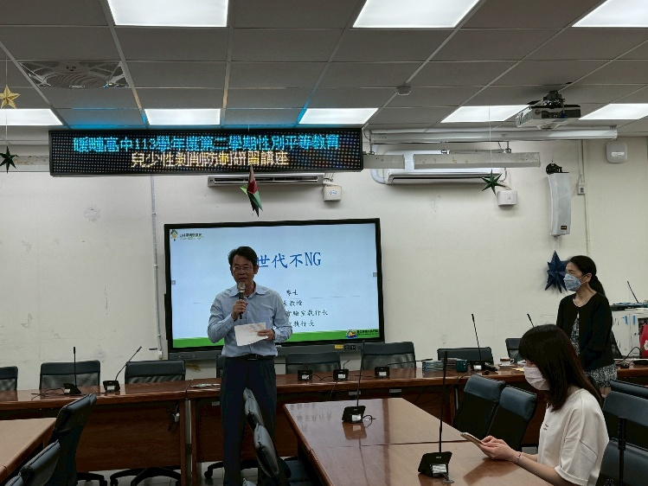 |  |  |  | 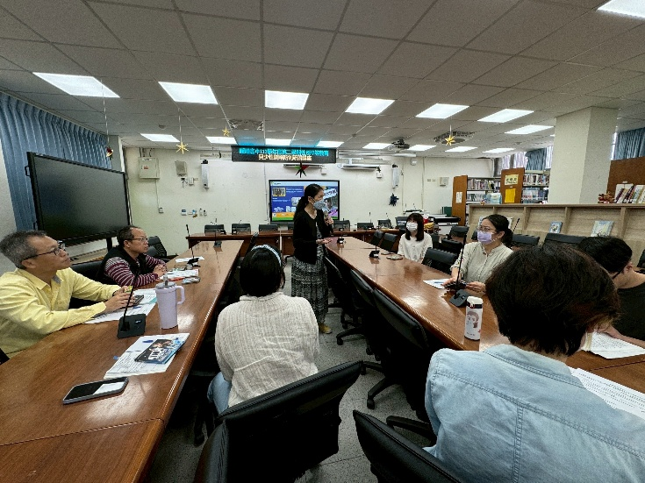
說明:校長開場，介紹講師以及說明性剝削防治的重要性。 |  |  |  | 說明:葳威老師與學員討論分享。
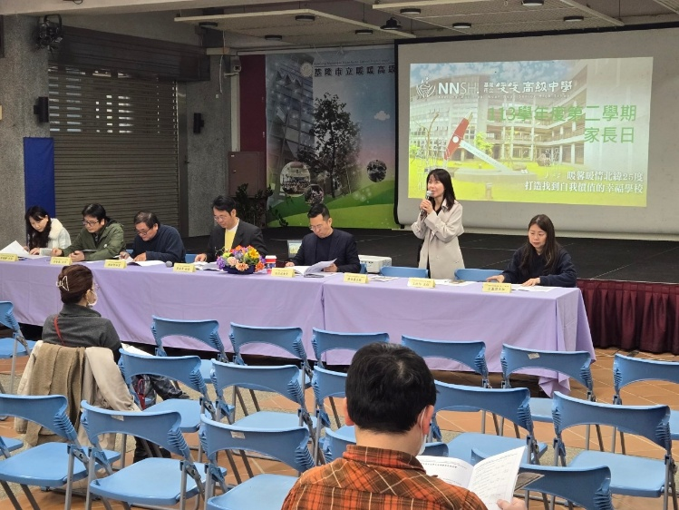 |  |  |  | 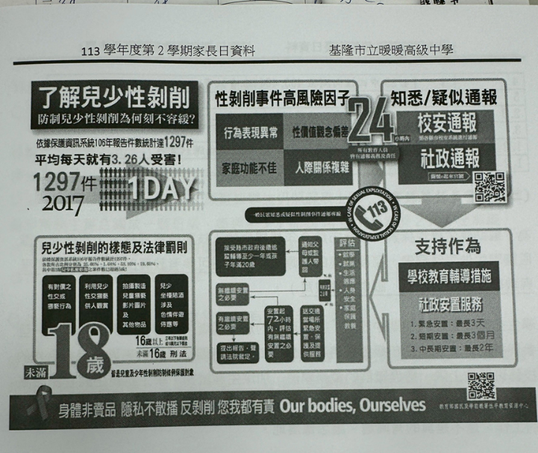
說明:欣怡主任和家長說明性剝削防治的文宣  資料，請家長多留意孩子的網路交友狀  況。 |  |  |  | 說明:本學期家長日的文宣資料。
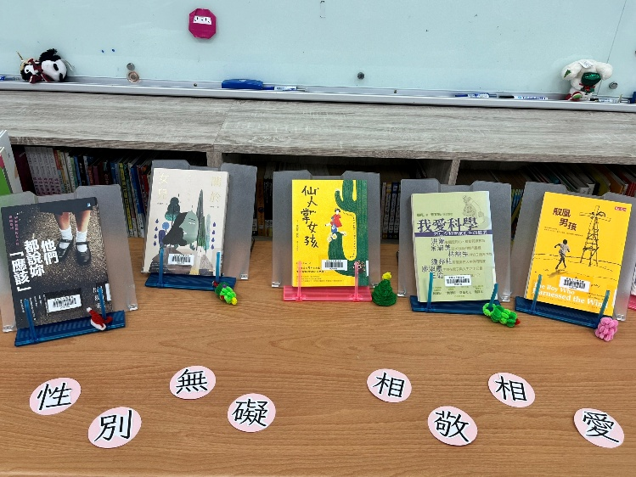 |  |  |  | 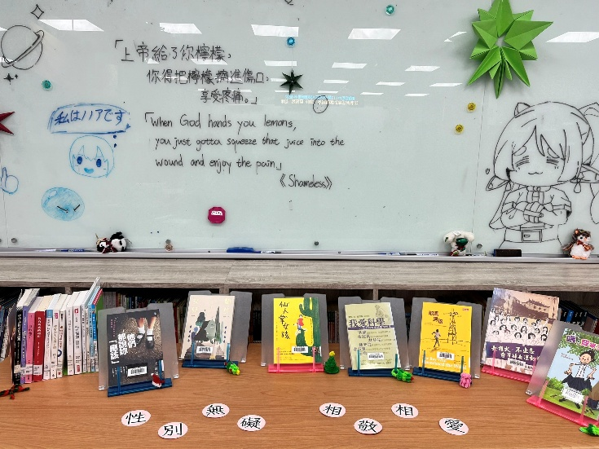
說明:圖書館配合性別平等教育活動進行靜態  書展活動。 |  |  |  | 說明:圖書館配合性別平等教育活動進行靜態  書展活動。
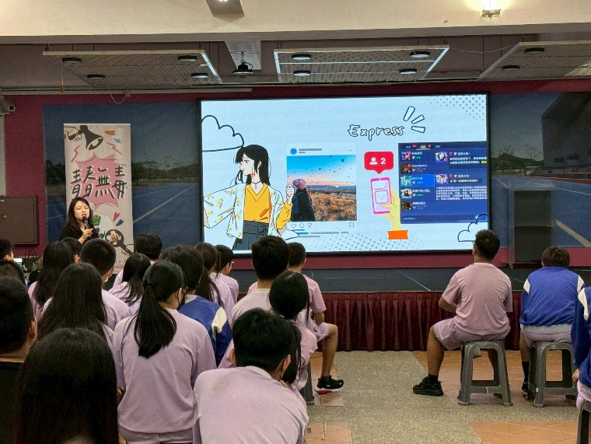 | 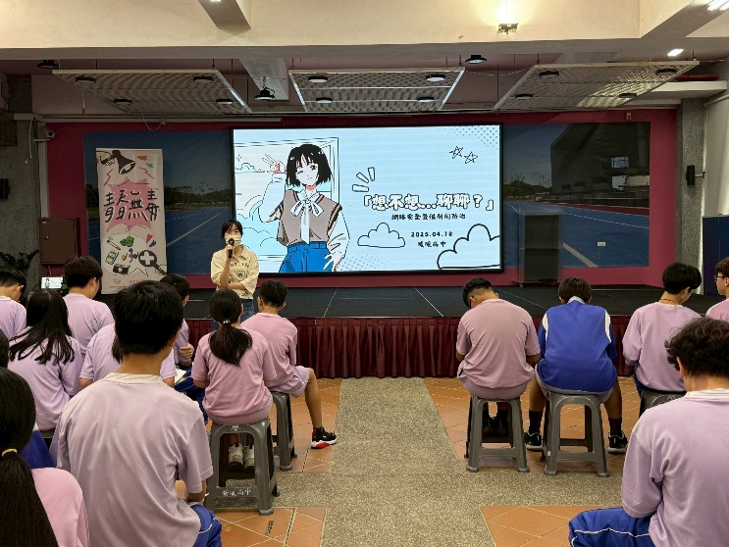
說明:想不想聊聊?  性剝削防治及網路安全宣導 | 說明:主任開場說明網路社群媒體使用的潛在風險與性剝削防治的重要
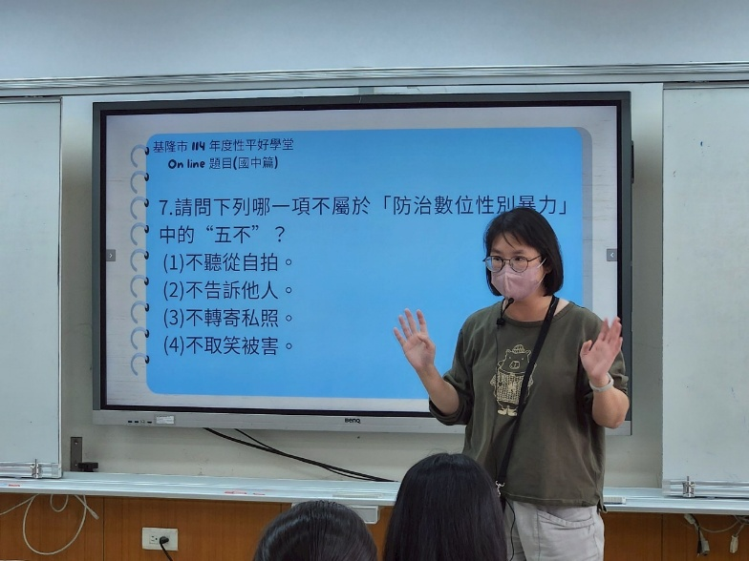 | 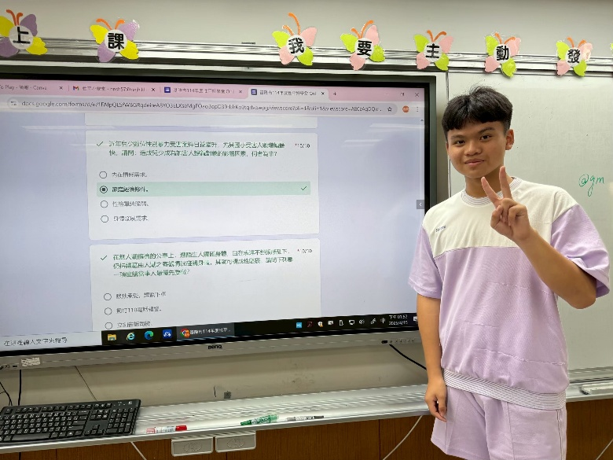
說明:在國中部各班進行基隆市性平好學堂活宣導活動。 | 說明:於性平小學堂宣導活動後學生參加線上測驗活動。

